Ε Λ Λ Α ∆ Α



Οι πεδιάδεç τηç Ελλάδαç

Γ ράφ ω το όνομα τηç π εδιάδαç π ου αντισ τοιχεί σ τον κάθε αρ ιθμό:

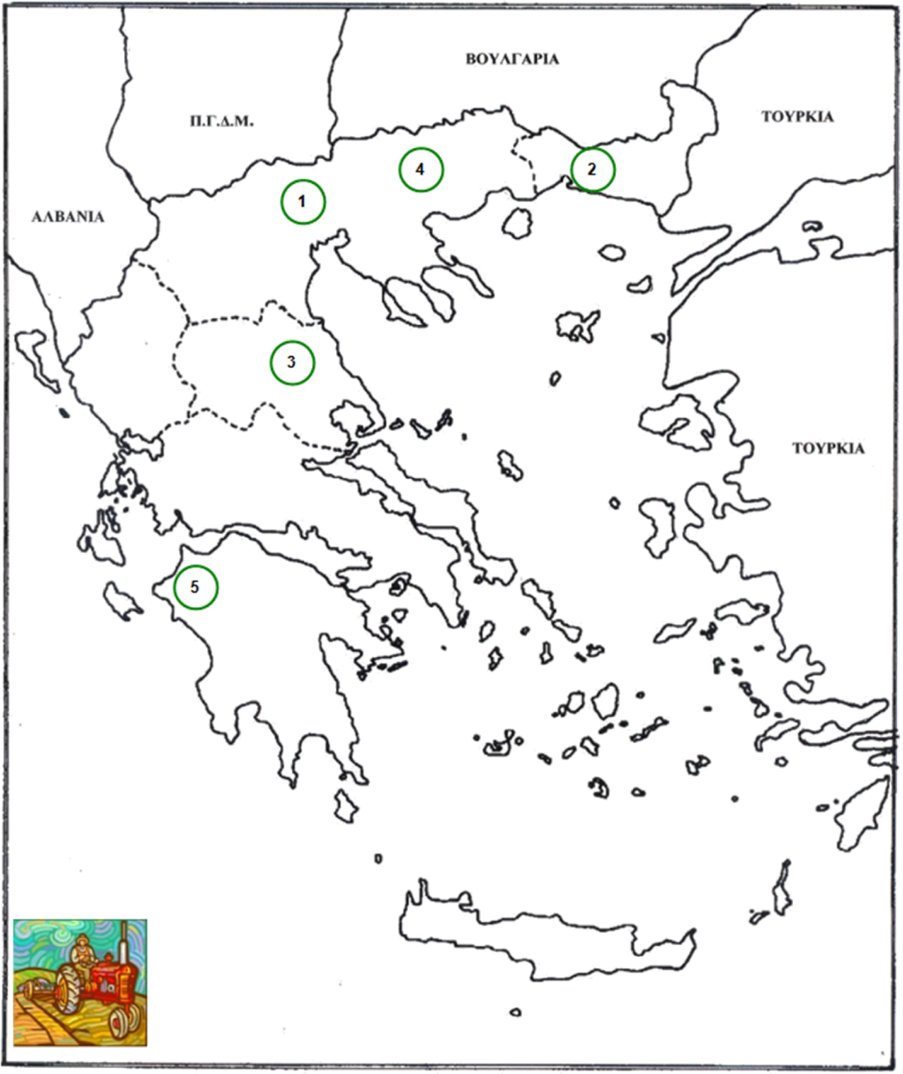

1. ……………………………………………

2. ……………………………………………

3. ……………………………………………

4. ……………………………………………

5. ……………………………………………

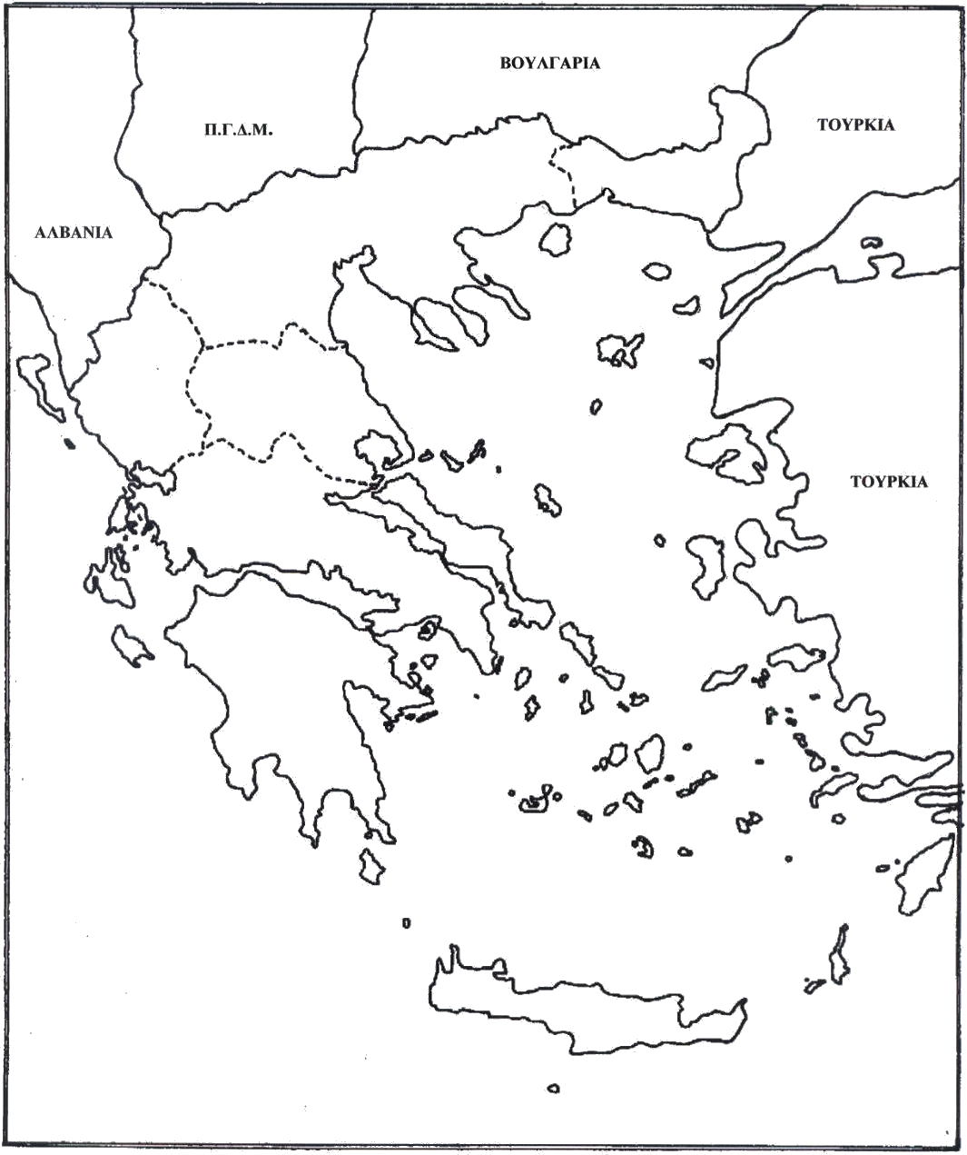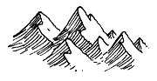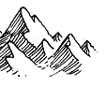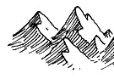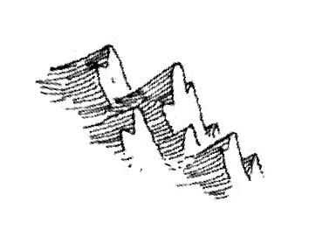

***Τα Βουνά της Ελλάδας***

***1)*** *Γράφω το όνομα του κάθε βουνού :*

Οροσειρά Ρ…………………….

Φ……………

Β……………

Γ………………

Ό………………

Σ………………

Α………………

Β………………

Γ………………

Π………………

Χ………………

Μ………………

Τ………………

Λ………………

Ί………………



Ε Λ Λ Α ∆ Α



Οι ποταμοί τηç Ελλάδαç

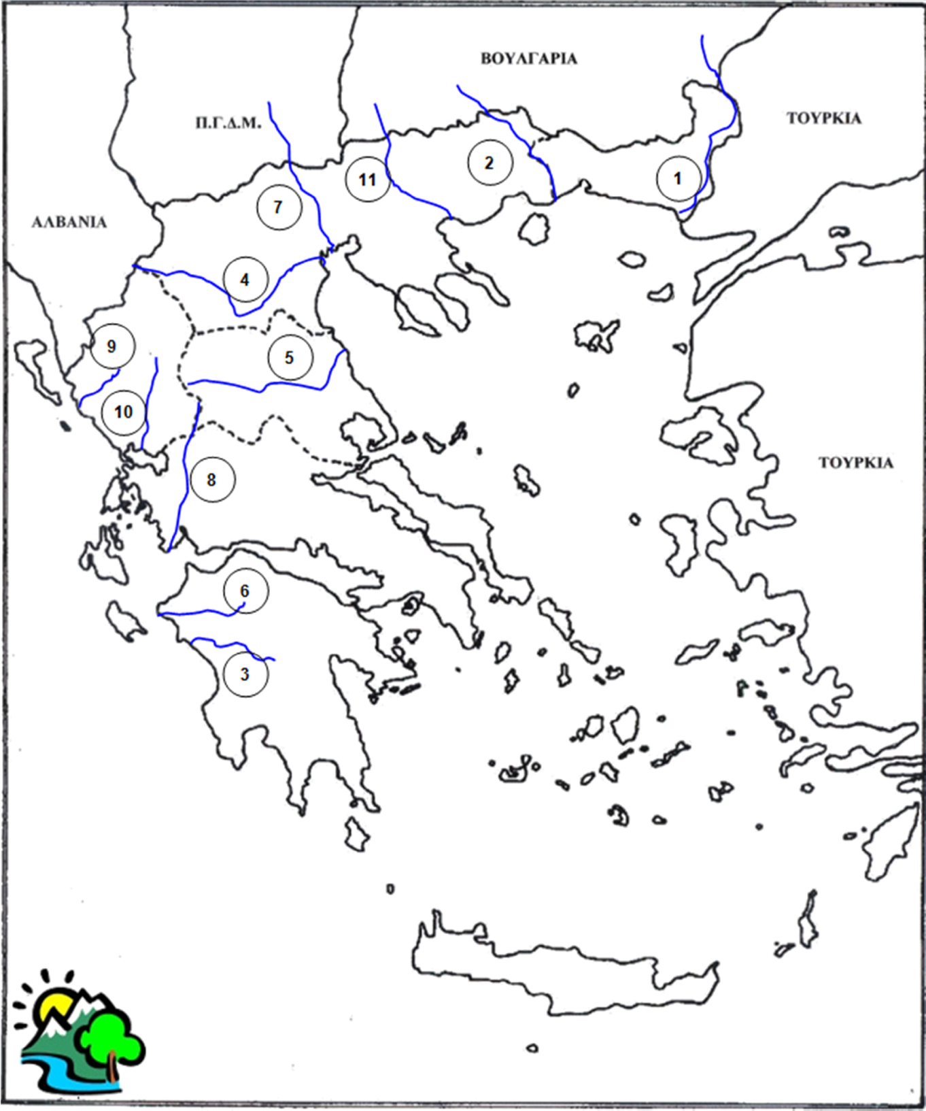Γ ράφω το όνομα του ποταμού που αντιστοιχεί στον κάθε αριθμό:

1.…………………………………………… 6. ……………………………………………

2.…………………………………………… 7. ……………………………………………

3.…………………………………………… 8. ……………………………………………

4.…………………………………………… 9. ……………………………………………

5.…………………………………………… 10. ……………………………………………

11.……………………………………………